2019/12/20
知覚心理学重要用語・知識集
（北岡選＠2019年度「知覚心理学」）

精神物理学（心理物理学）
ウェーバーの法則
フェヒナーの法則
スティーブンスの法則
閾（刺激閾と弁別閾）
恒常仮定
色・音の高さの物理次元
プルキンエ効果
プルフリッヒ効果
恒常性
比較相殺説
側抑制
受容野
きめの勾配
アフォーダンス（ギブソン）
不変項
不良設定問題
制約条件（マー）
ゲシュタルト要因
無意識的推論（ヘルムホルツ）
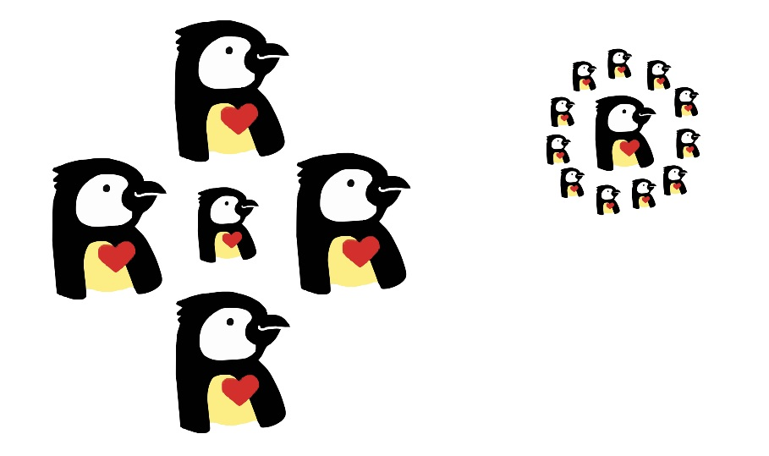
仮現運動（ウェルトハイマー）
運動残効（滝の錯視）
錐体と杆体
メタメリズム（条件等色）
反対色
表面色・面色（カッツ）
主観的輪郭
両眼立体視
ステレオグラム
ステレオスコープ
フーリエ変換
マスキング
カクテルパーティー効果
腹話術効果
シャルパンティエ効果
ラバーハンド錯覚
ラバーペンシル錯視
マガーク効果
バーチャルリアリティ（VR）
ベクション（視覚誘導性自己運動錯覚）
実験美学（experimental aesthetics）
選好注視法（ファンツ）
顔倒立効果
ルビンの盃（図地反転図形）
ネッカーの立方体（奥行き反転図形）
ペンローズの三角形（不可能図形）
コフカの環とベナリの図形
ミュラー・リヤー錯視
エビングハウス錯視

公認心理師国家試験等の試験に出そうな気がする用語や知識を北岡の主観で集めたものです。当然のことながら用語の選び方が偏向しているおそれがあります。また、授業の定期試験の予想問題でもありません。各自で判断して自習を進めてください。

